

Harbin Institute of Technology, Weihai
《软件工程——敏捷DevOps方法》大作业

学 号： 2021211196
姓 名： 刘吉鑫
班 号： 2104102班
任课教师： 初佃辉

哈尔滨工业大学（威海）计算机科学与技术学院

目录
1 大作业导读 1
1.1 大作业选题 1
1.2 大作业要求 1
1.3 软件开发平台 1
1.4 评分标准 1
2 软件项目开发各阶段任务 3
2.1 项目管理 3
2.1.1 规划 3
2.1.2 工作项 3
2.1.3 迭代 3
2.2 代码托管 4
2.2.1 开发提交 4
2.2.2 代码检查 4
2.3 编译构建 4
2.3.1 构建配置 4
2.3.2 持续集成 4
2.4 部署 4
2.4.1 主机设置 4
2.4.2 部署配置 4
2.5 分支合并和持续交付 4
2.5.1 分支合并 4
2.5.2 持续交付流水线 5
3 开发过程的总结描述 6
4 自己的思考和建议 7
5 参考资料 8

大作业导读
为了进一步加深学生对敏捷和DevOps软件开发方法的掌握和理解，以大作业的方式进行软件项目开发的敏捷DevOps方法实践。

大作业选题
软件项目的门类繁多，软件的规模和难易程度也各不相同。大作业选择了个人博客软件项目，软件规模适中，学生们完成作业任务后还可以继续开发、维护、使用。

大作业要求
开发部署一个个人博客软件，可以实现一些基本的功能，如登录、发表文章、评论等；
对整个软件项目开发过程的总结描述；
针对软件项目开发全过程给出自己的思考和建议。

软件开发平台
使用华为云CodeArts平台进行软件项目的一站式开发、管理；
使用华为ECS弹性云服务器部署运行开发完成的软件系统。

评分标准
对大作业的考核评分分为三个部分：
1）软件项目开发各个阶段的完成度检查；（60%）
2）学生对整个软件项目开发过程的总结描述；（25%）
3）针对软件项目开发全过程给出自己的思考和建议。（15%）

其中，软件项目开发各阶段具体评分标准可参考下表。
所属阶段 | 具体环节（完成度评判依据） | 分数比例 | 难度
项目管理 | 项目规划 | 5% | 简单
项目管理 | 工作项设置 | 5% | 简单
项目管理 | 迭代 | 5% | 简单
代码托管 | 开发提交 | 5% | 中等
代码托管 | 代码检查 | 5% | 中等
编译构建 | 构建配置 | 6% | 中等
编译构建 | 持续集成 | 5% | 中等
部署 | 主机配置 | 6% | 中等
部署 | 部署配置 | 8% | 中等
分支合并和持续交付 | 分支合并 | 5% | 难
分支合并和持续交付 | 持续交付流水线 | 5% | 中等

软件项目开发各阶段任务

项目管理

规划
- 创建项目
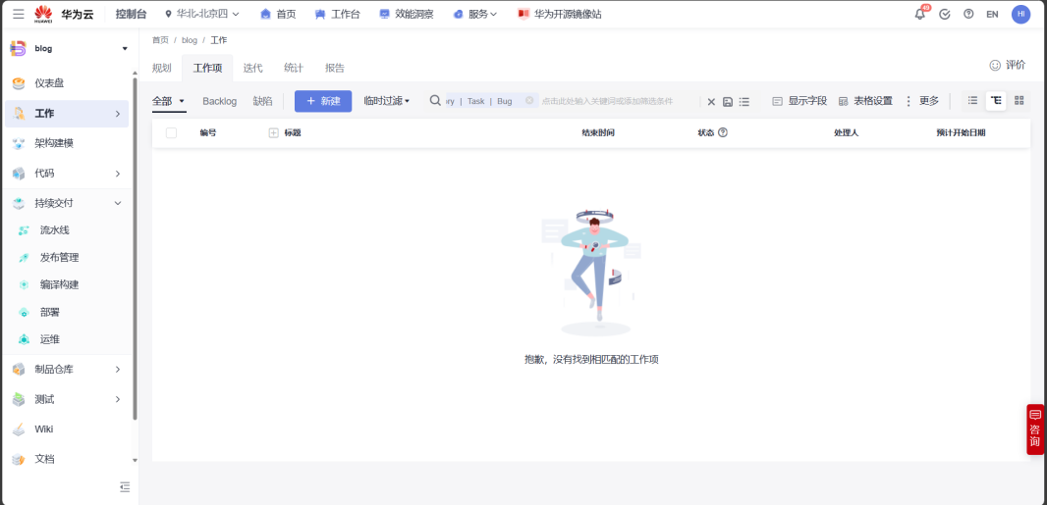
- 思维导图规划
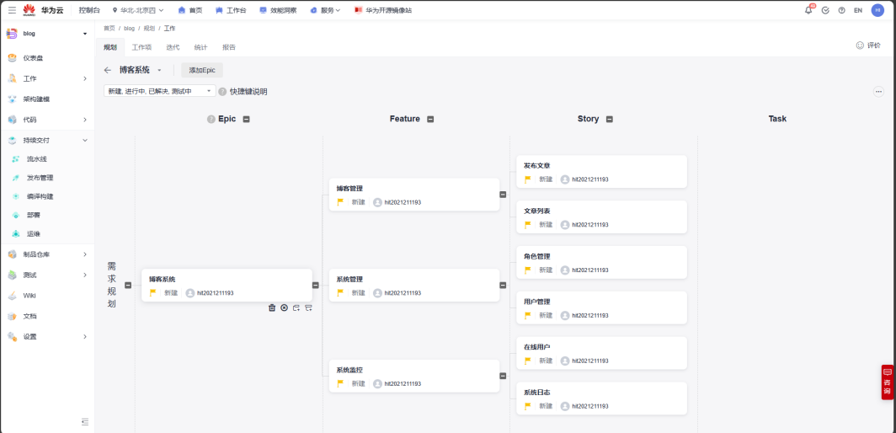

工作项

编辑Story

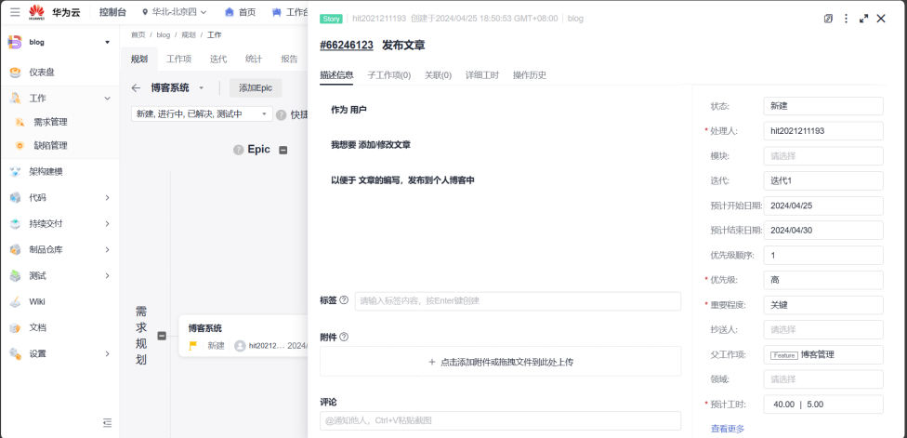

迭代

新建迭代

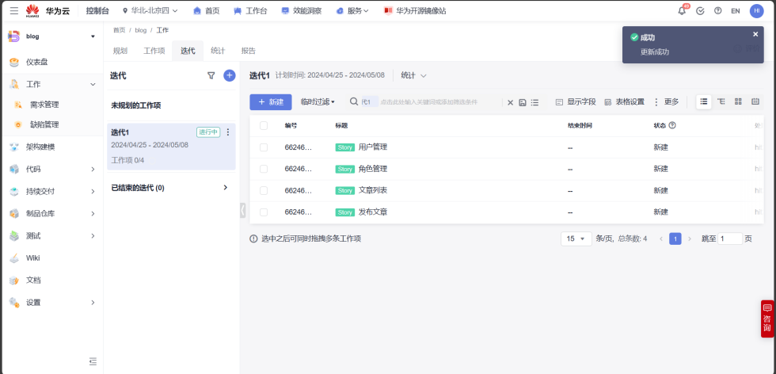

代码托管

开发提交

导入外部仓库

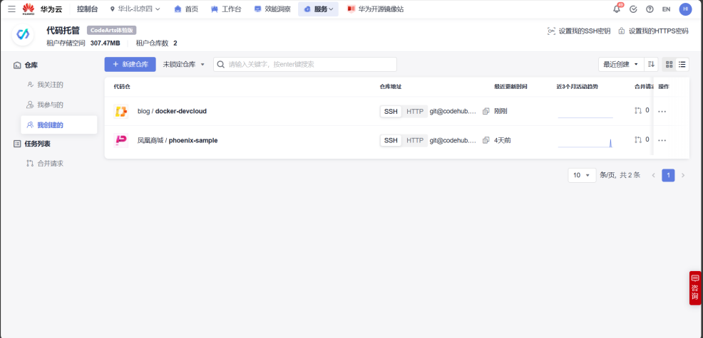

修改数据库地址

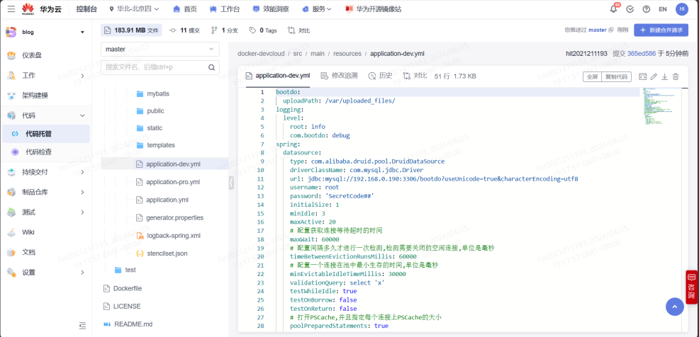

配置数据库数据

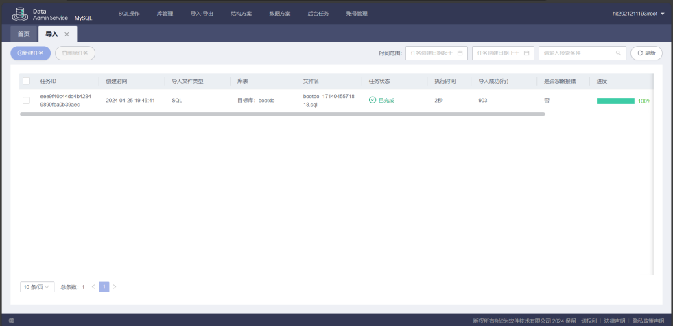

代码检查

代码安全检查

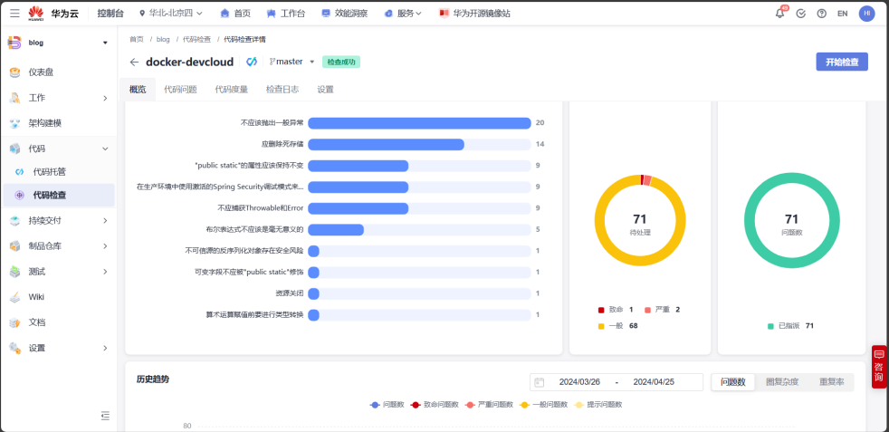

编译构建

构建配置

创建构建任务

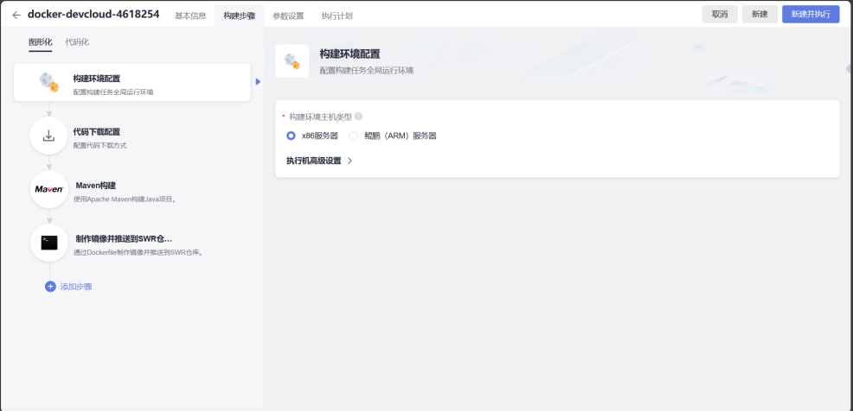

配置构建步骤执行构建任务

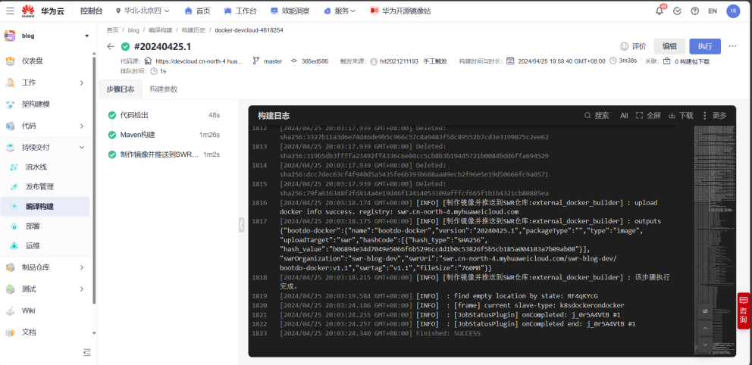

检查上传的镜像

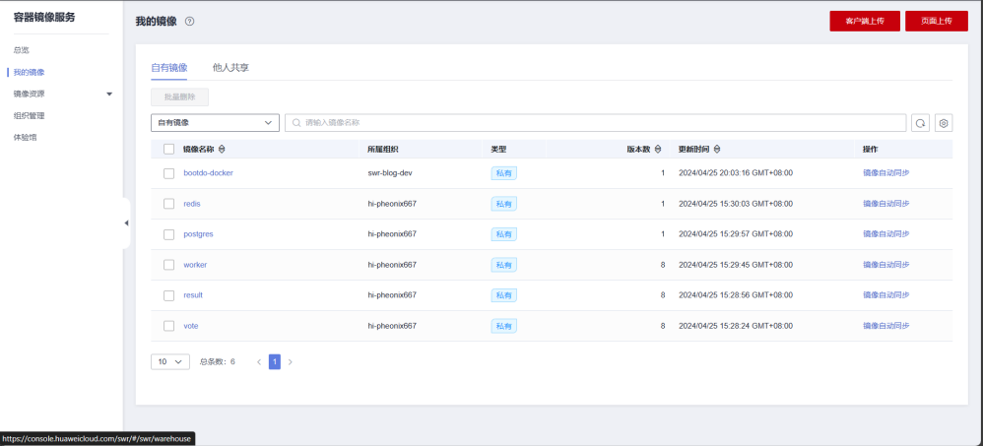

持续集成

设置提交代码触发自动编译

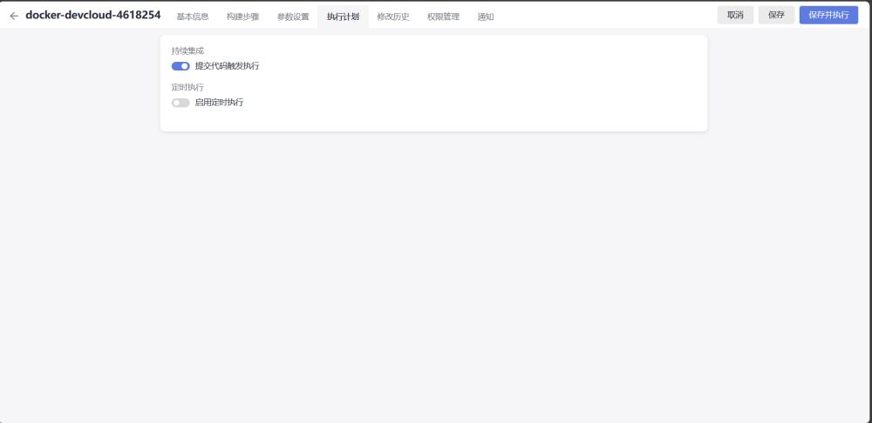

验证配置结果

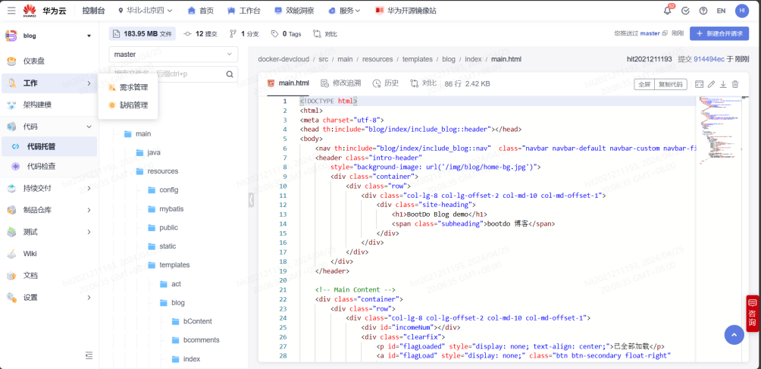

部署

主机设置

创建主机集群

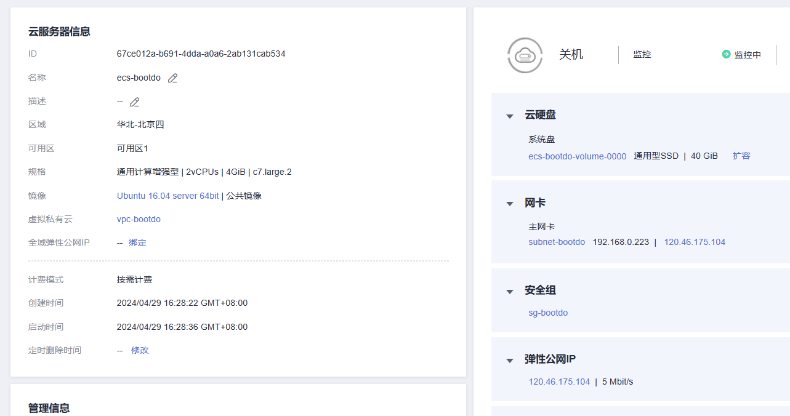

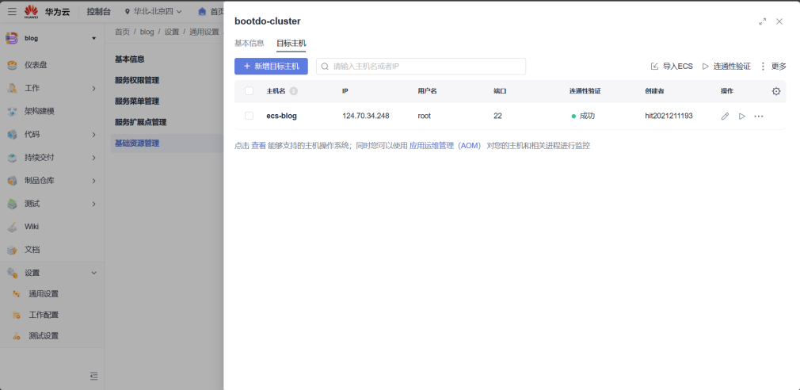

部署配置

创建部署应用

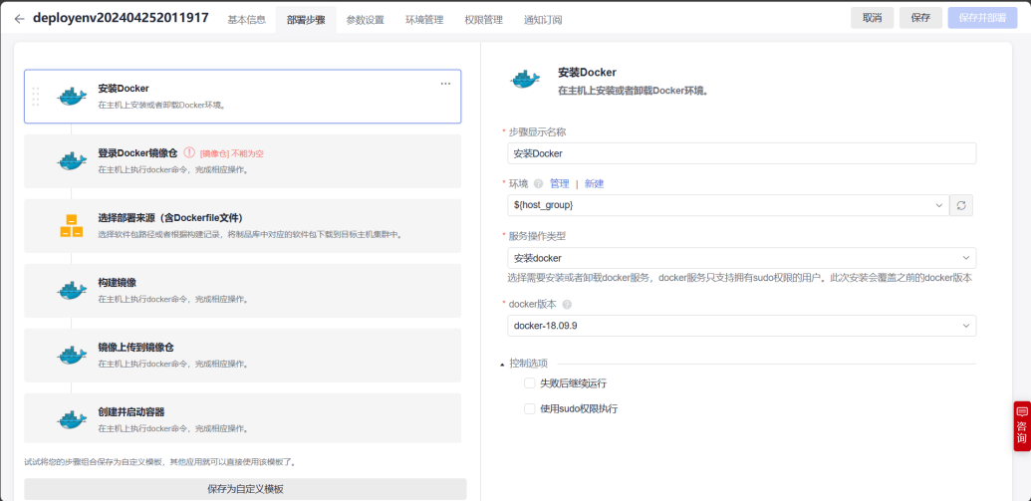

部署任务配置

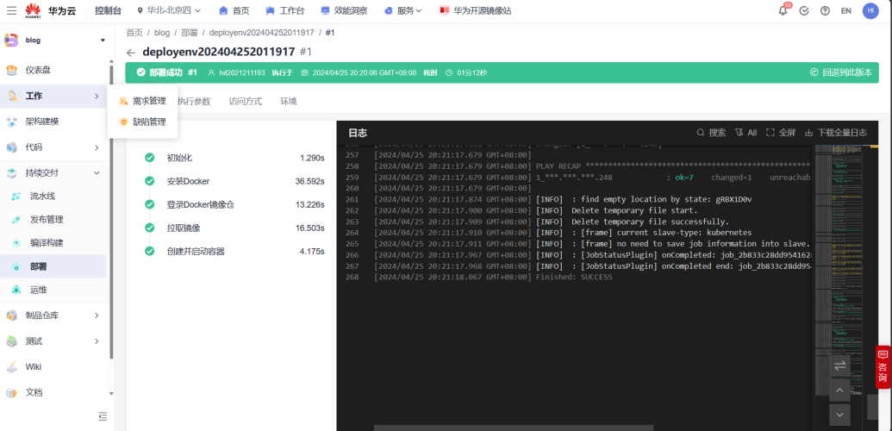

应用访问验证

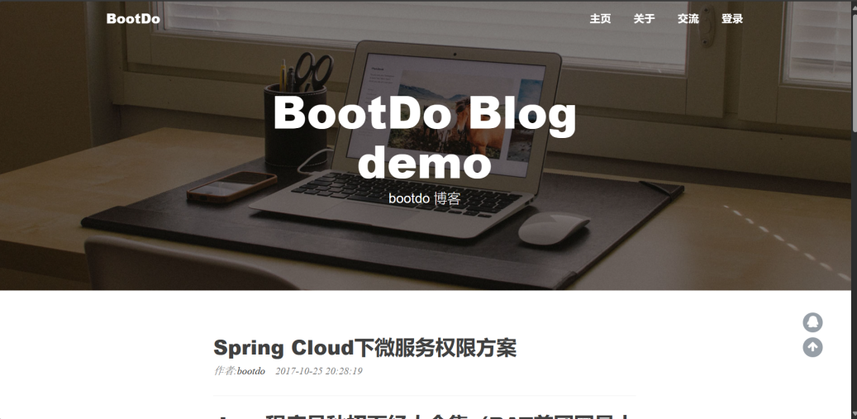

分支合并和持续交付

分支合并

创建功能分支

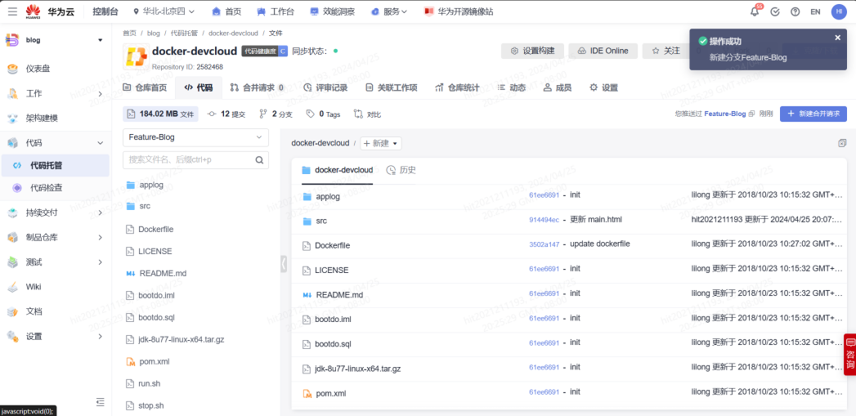

提交、修改代码

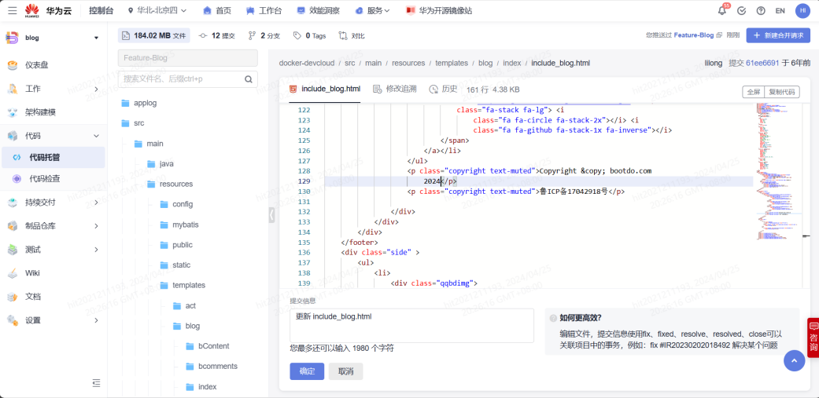

检视代码、合并分支

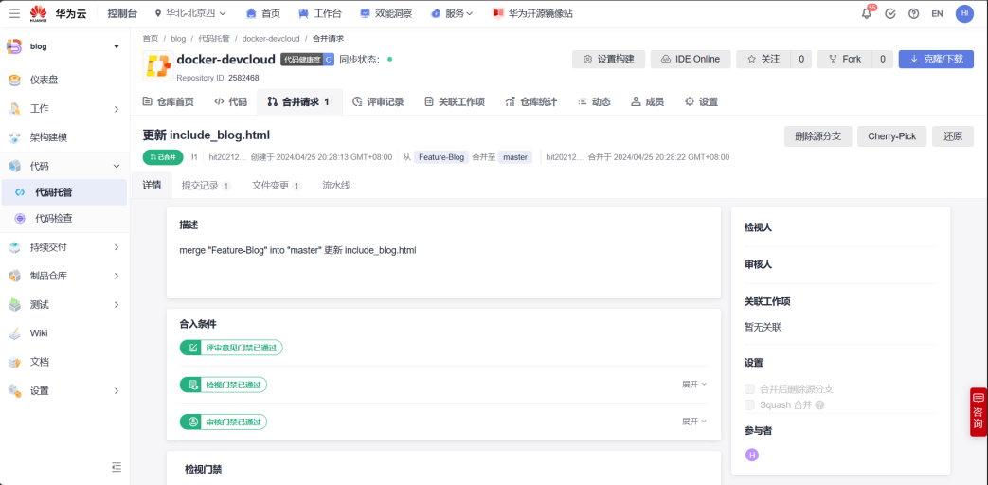

持续交付流水线
- 新建流水线
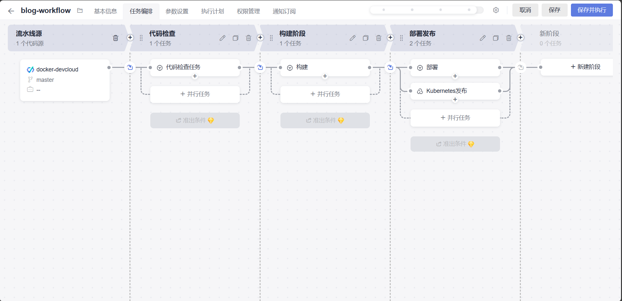
- 编辑流水线
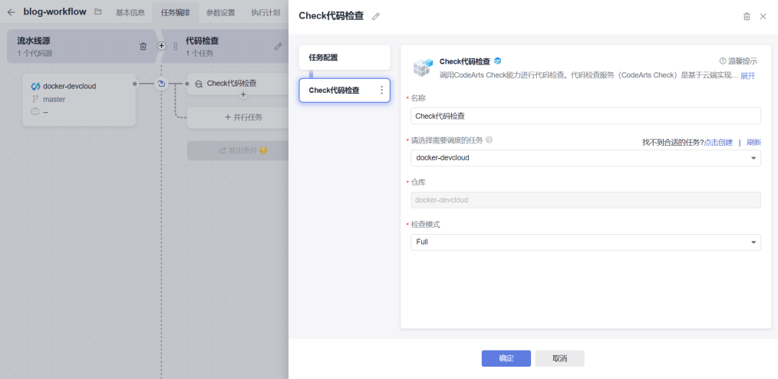
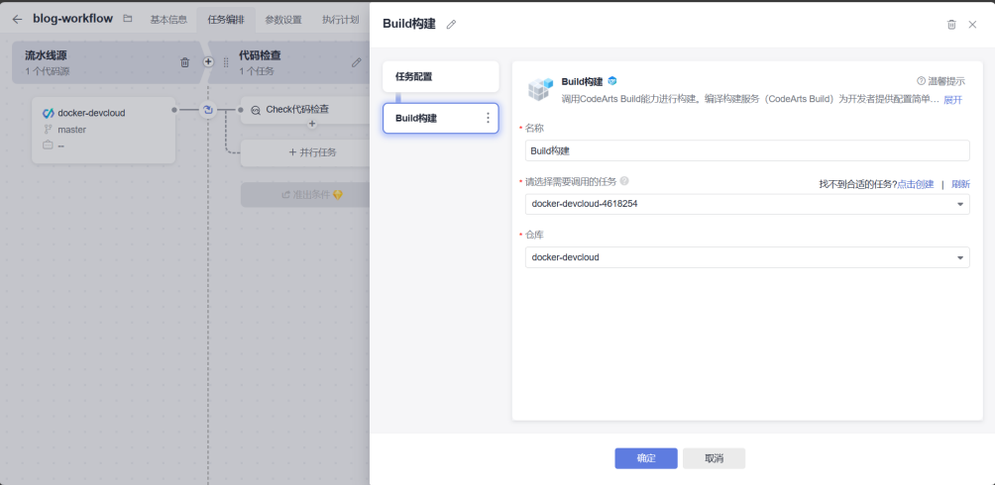
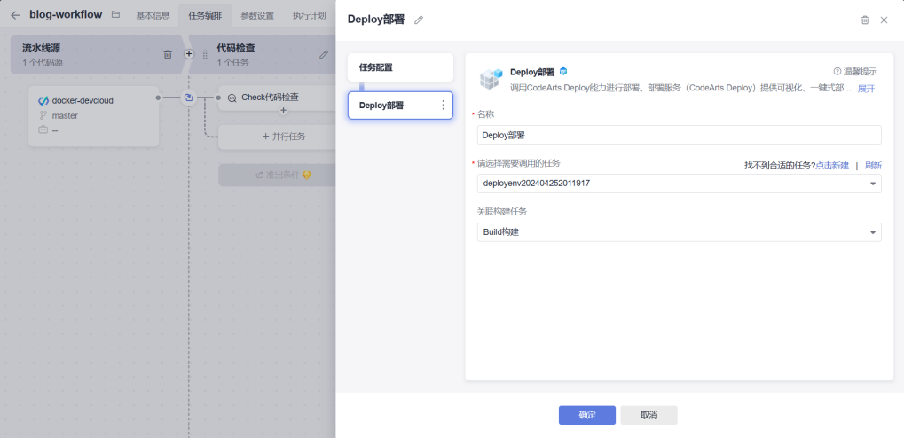
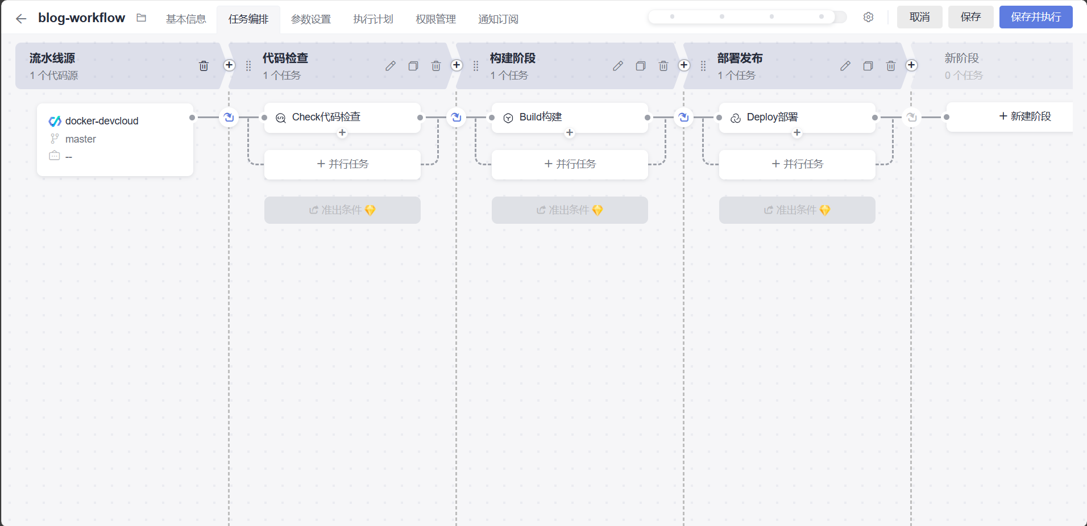
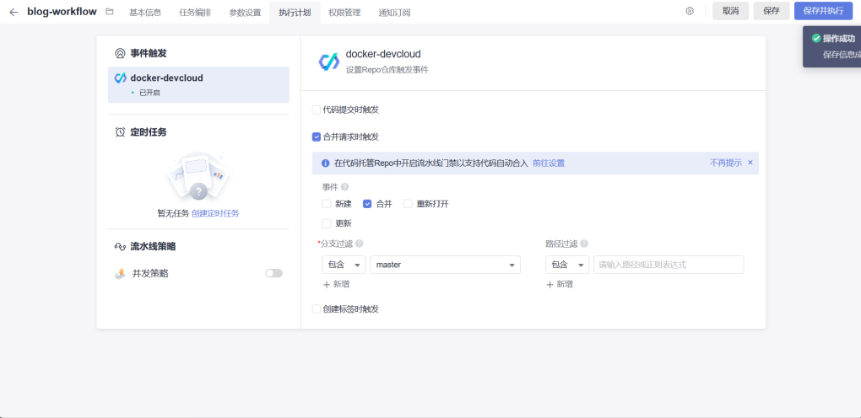
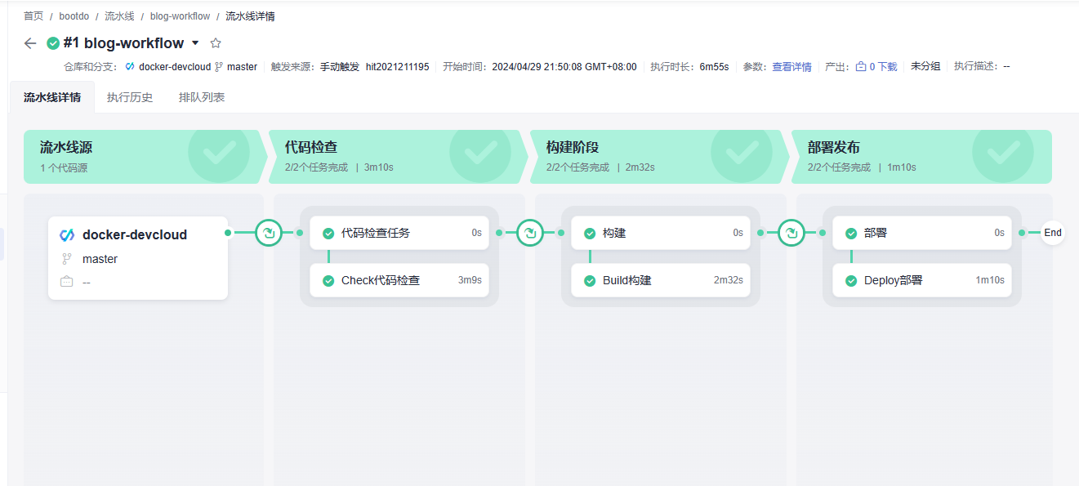

开发过程的总结描述

基于华为云平台的软件工程-DevOps的个人博客系统搭建过程可以分为以下几个关键步骤：

需求分析：首先明确个人博客系统的基本功能，如文章发布、评论管理、用户注册登录等。

环境准备：在华为云平台上创建所需的资源，包括服务器（ECS）、数据库服务（RDS）等。选择合适的操作系统和配置环境变量。

代码管理：使用版本控制系统（如Git）来管理代码，实现团队协作和代码的版本追踪。

持续集成/持续部署：配置代码的自动化构建、测试和部署。

整个开发过程紧密结合DevOps文化和实践，强调自动化、快速迭代和持续改进，以适应不断变化的业务需求和技术挑战。

自己的思考和建议

在基于华为云平台搭建个人博客系统的过程中，采用DevOps的方法极大地提高开发、部署和运维的效率。以下是我在这个过程中的一些思考与心得收获。

1.自动化部署：通过华为云的持续集成/持续部署服务，可以实现代码提交后的自动化测试与部署。这不仅节省了时间，还减少了人为错误，确保了代码的稳定性和可靠性。

2.持续集成：将代码管理与版本控制紧密结合，每次代码提交都能触发自动化构建和测试流程。这有助于及早发现问题，并保证了代码库的清洁和健康。

3.监控与日志：利用华为云提供的监控工具，可以实时跟踪应用和基础设施的状态。结合日志管理，可以快速定位和解决运行时出现的问题。

4.性能优化：通过分析监控数据，可以对系统性能瓶颈进行诊断和优化。例如，合理配置云资源、数据库优化等。

通过实践DevOps在华为云平台上搭建个人博客系统，我可以深刻体会到其带来的便利与效益。它不仅提升了工作效率，还增强了系统的稳定性与安全性，为个人博客的长期运营打下了坚实的基础。

参考资料
1. 华为云CodeArts平台https://www.huaweicloud.com/CodeArts/
2. 华为云弹性云服务器ECS https://www.huaweicloud.com/product/ecs.html
2. 开源软件网站 https://gitee.com/
https://github.com/

